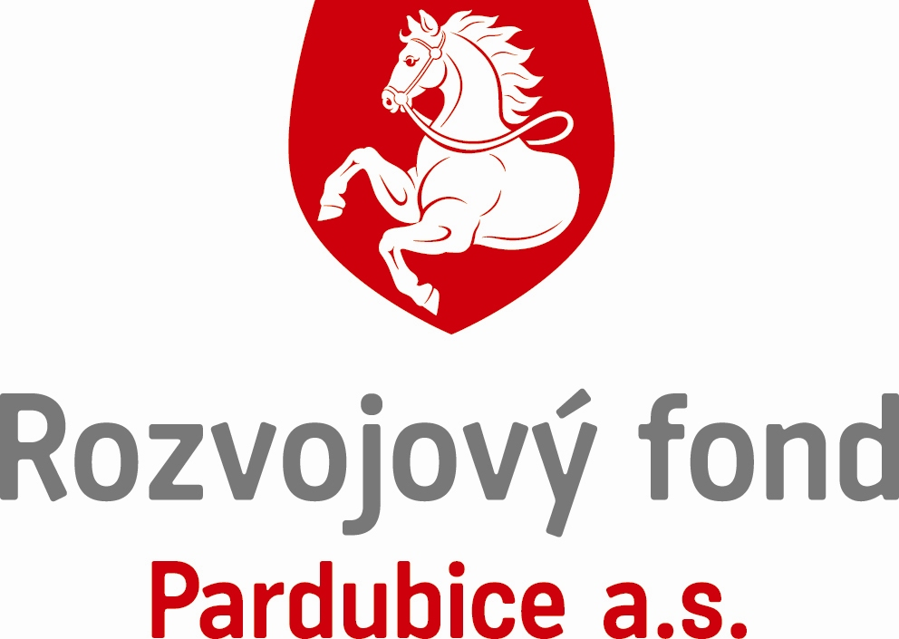
Smlouva o nájmu prostoru sloužícího k podnikání
(uzavřená dle § 2302 a násl. zákona č. 89/2012 Sb.)
č. SNP – 3/2022
prostor č. 111 v č.p. 60, třída Míru, Pardubice

I.
Strany smlouvy
PRONAJÍMATEL
Rozvojový fond Pardubice a.s.
sídlo třída Míru 90, 530 02 Pardubice
zápis v OR Krajský soud v Hradci Králové, oddíl B, vložka 1822
IČ: 25 29 14 08 DIČ: CZ 25 29 14 08
bankovní spojení Československá obchodní banka a.s.
číslo účtu 80 10 - 02 08 21 16 83 / 0300
zastoupená Ondřejem Šebkem, místopředsedou představenstva
(dále jako „pronajímatel“)

a
NÁJEMCE

Turistické informační centrum Pardubice, příspěvková organizace
sídlo náměstí Republiky 1, Zelené Předměstí Pardubice 530 02
zápis v OR Krajský soud v Hradci Králové, oddíl Pr, vložka 1595
IČ: 064 95 001 DIČ: CZ06495001
zastoupená Mgr. et Mgr. Miloslavou Christovou, ředitelkou organizace
mobil: 739 488 320
email: christova@ticpardubice.cz
(dále jako „nájemce“)
(dále společně jako „smluvní strany“)

uzavřely tuto
Smlouva o nájmu prostoru sloužícího k podnikání
(dále jen „smlouva“)

II.

Předmět a účel nájmu

Pronajímatel je vlastníkem prostoru sloužícího k podnikání č. 111 (dle evidence pronajímatele), v 1. nadzemním podlaží budovy č.p. 60, třída Míru v Pardubicích (dále jen „prostor“).

Pronajímatel touto smlouvou přenechává nájemci uvedený prostor, jehož popis je uveden ve výpočtovém listě, který je jako příloha č. 1 nedílnou součástí této smlouvy.

Prostory jsou zkolaudovány jako informační centrum.
Celková výměra 111,42 m².

Nájemce v pronajatých prostorách provádět činnost v souladu s účelem příspěvkové organizace.

Nájemce nemá právo v pronajatém prostoru provozovat jinou činnost nebo změnit způsob či podmínky jejího výkonu, než jak to vyplývá z účelu nájmu již výše sjednaného anebo z toho, co bylo možné důvodně očekávat při uzavření smlouvy, pokud by tato změna působila zhoršení poměrů v nemovité věci nebo by nad přiměřenou míru poškozovala pronajímatele nebo ostatní uživatele nemovité věci. To neplatí, pokud se v důsledku změny poměrů na jeho straně jeho činnost v některém ohledu změní jen nepodstatně.

III.

Výše a splatnost nájmu a způsob jeho úhrady

Nájemce se zavazuje platit pronajímateli ode dne předání prostoru za nájem prostoru vymezeného v článku II. měsíční nájemné ve výši 60.000,- Kč bez DPH.

Nájemce bude pronajímateli hradit nájemné + příslušnou sazbu DPH předem na každý měsíc nejpozději do 5. dne každého kalendářního měsíce, a to na základě splátkového kalendáře (příloha č. 3), který je nedílnou součástí této smlouvy a dle zákona o DPH č. 235/2004 Sb. §31 plní funkci daňového dokladu.

Nájemce se zavazuje, že bude hradit nájemné na bankovní účet pronajímatele, který je vedený u ČSOB a.s., č.ú. 8010–0208211683/0300, pod variabilním symbolem 60111.

Smluvní strany si sjednávají tzv. „inflační doložku“, podle které je pronajímatel oprávněn každoročně upravit výši nájemného o částku, která bude odpovídat průměrné roční míře inflace předchozího roku zjištěné oficiálním statistickým orgánem. Úprava dle inflace bude nájemci oznámena vždy k 31.3. běžného roku, ve kterém k oznámení došlo a nájemce je povinen takto upravenou výši nájemného platit od 1.4. každého roku, ve kterém k oznámení došlo.

IV.

Výše cen služeb a způsob jejich úhrady

Platby za služby se sjednávají zálohově s následným vyrovnáním po provedení konečného vyúčtování. Výše záloh je uvedena ve výpočtovém listu, který je přílohou č. 1 této smlouvy. Výši záloh je pronajímatel oprávněn měnit v závislosti na změnách cen služeb, je však povinen takovouto změnu nájemci neprodleně oznámit.

Nájemce bude platit zálohy za služby měsíčně ve výši, která se rovná 1/12 předpokládaného ročního nákladu, v termínech a způsobem dohodnutým pro platbu nájemného.

Konečné zúčtování záloh za vodné, stočné, srážkovou vodu, ústřední (dálkové) vytápění a TUV, společnou elektřinu, úklid společných prostor, TKO, bude nájemci předkládáno vždy za kalendářní rok nejdéle do 31.srpna následujícího roku. Skutečná výše cen služeb bude rozúčtována podle zvláštního předpisu a dle rozhodnutí cenového orgánu.

V.

Doba nájmu a skončení nájmu

Tato smlouva se uzavírá na dobu určitou, a to od 1. 11. 2022 do 31. 10. 2032.

Nájemce může vypovědět nájem z důvodů uvedených v ust. § 2308 písm. a) až c) občanského zákoníku s výpovědní dobou 3 měsíce, je přitom povinen uvést výpovědní důvod ve výpovědi, a dále také výpovědí bez uvedení důvodu s výpovědní dobou 6 měsíců.

Pronajímatel může vypovědět nájem podle této smlouvy pouze z důvodů uvedených v ustanovení § 2309 občanského zákoníku s výpovědní dobou 3 měsíce, která počíná běžet prvním dnem kalendářního měsíce bezprostředně následujícího po kalendářním měsíci, v němž byla výpověď podle tohoto odstavce doručena nájemci a dále z důvodů uvedených v této smlouvě. Pronajímatel je povinen ve výpovědi uvést výpovědní důvod, na základě kterého nájem podle této smlouvy vypovídá.

Vypovídaná strana má právo do uplynutí jednoho měsíce ode dne, kdy jí byla výpověď doručena, vznést proti výpovědi námitky v písemné formě. Nevznese-li je včas, právo žádat o přezkoumání oprávněnosti výpovědi soudem zaknikne. Vznese-li vypovídaná strana námitky včas, ale vypovídající strana do jednoho měsíce ode dne, kdy jí námitky byly doručeny, nevezme svoji výpověď zpět, má vypovídaná strana právo žádat soud o přezkoumání výpovědi, a to ve lhůtě ode dne, kdy marně uplynula lhůta po zpětvzetí výpovědi.

Smluvní strany si sjednaly tuto rozvazovací podmínku. Pokud se nájemce dostane do prodlení s platbou splátky nájemného či zálohy na služby a prodlení dosáhne 60 dnů, právní účinky založené touto smlouvou zaniknou. Lhůta se počítá od prvého dne následujícího po dni, ve kterém měl nájemce plnit. Smlouva zanikne v 60 den prodlení. Nájemce je v tomto případě povinen následující den prostor vyklidit a vyklizený předat pronajímateli. Pokud tak neučiní, je pronajímatel oprávněn do prostoru vstoupit i bez přítomnosti nájemce, prostor vyklidit, opatřit ho vlastním zámkem a náklady spojené s vyklizením přeúčtovat nájemci. Pronajímatel se zavazuje zaslat nájemci upomínku v případě, že je v prodlení s platbou splátky nájemného či zálohy na služby po dobu delší než jeden měsíc s upozorněním na rozvazovací podmínku podle této smlouvy.

Nájemce je povinen vždy bez ohledu na způsob skončení nájmu odevzdat prostor pronajímateli v den, kdy nájem končí. Prostor je odevzdán, obdrží-li pronajímatel klíče a jinak mu žádný důvod na straně nájemce nebrání v přístupu do prostoru nájmu a v jeho užívání. O předání a převzetí prostoru při ukončení nájemního vztahu (nájmu) pořídí smluvní strany písemný předávací protokol.

Nájemce je povinen odstranit v prostoru změny, které provedl se souhlasem pronajímatele, a uvést prostor do původního stavu s přihlédnutím k obvyklému opotřebení.

Nájemce je povinen odstranit v prostoru změny, které provedl bez souhlasu pronajímatele, ledaže pronajímatel nájemci sdělí, že odstranění změn nežádá; nájemce přesto nemůže žádat vyrovnání, i kdyby se změnami hodnota prostoru zvýšila. Pronajímatel může žádat náhradu ve výši snížení hodnoty prostoru, které bylo způsobeno změnami provedenými nájemcem bez souhlasu pronajímatele.

Zařízení a předměty upevněné ve zdech, podlaze a stropu prostoru, které nelze odstranit bez nepřiměřeného snížení hodnoty nebo bez poškození prostoru nebo nemovitosti jako celku, přecházejí upevněním nebo vložením do vlastnictví pronajímatele. Nájemce má právo žádat, aby se s ním pronajímatel bez zbytečného odkladu vyrovnal; to neplatí o tom, co nájemce provedl bez souhlasu pronajímatele. Vyrovnání je splatné nejpozději ke dni skončení nájmu.

Pronajímatel má právo na náhradu ve výši ujednaného nájemného, neodevzdá-li nájemce prostor pronajímateli v den skončení nájmu až do dne, kdy nájemce pronajímateli prostory skutečně odevzdá.

Zůstane-li v prostoru věc, o které lze mít za to, že patří nájemci, postará se pronajímatel o věc ve prospěch nájemce a na jeho účet. Nepřevezme-li nájemce tuto věc bez zbytečného odkladu, vzniká pronajímateli právo věc po předchozím upozornění nájemce na jeho účet vhodným způsobem prodat poté, co poskytne dodatečnou přiměřenou lhůtu k převzetí. To neplatí, jedná-li se o věc, kterou nájemce zjevně opustil.

VI.

Další ustanovení

Nájemce se seznámil se stavem pronajímaného prostoru a v tomto stavu je přebírá, viz. protokol o předání a převzetí prostoru, který tvoří přílohu č. 2 této smlouvy. Nájemce se zavazuje, že bude prostor užívat tak, aby nedošlo k jeho poškození, zničení, či nepřiměřenému opotřebení. V opačném případě je povinen nahradit vzniklou škodu v plné výši. Pronajímatel odevzdá nájemci pronajímaný prostor, viz. protokol o předání a převzetí prostoru, který tvoří přílohu č. 2 této smlouvy, ve stavu způsobilém pro řádné užívání dle sjednaného účelu nájmu a zajistí nájemci nerušený výkon jeho práv spojených s užíváním prostor.

Nájemce je povinen hradit ze svého náklady spojené s obvyklým udržováním prostoru, zejména malování, včetně oprav omítek, odhmyzování, zasklívání rozbitých oken, výměny a opravy zámků, výměny podlahových krytin.

Nájemce zajišťuje a hradí opravy takových zařízení, která slouží výlučně zvláštnímu účelu nájemce jako např. portály, výklady, firemní štíty, reklamní tabule, neony, zařízení interiéru apod. Stavební úpravy, rekonstrukce a adaptace může nájemce provádět jen na základě předchozího písemného souhlasu pronajímatele v souladu s projektem a rozpočtem (stanoví jejich vypracování obecně závazný předpis), projednaným a odsouhlaseným pronajímatelem, na svůj náklad.

Ostatní opravy, zejména společných prostor, udržování podstaty budovy a společných zařízení zajišťuje a hradí pronajímatel. Nájemce je povinen bez zbytečného odkladu oznámit pronajímateli potřebu oprav, jinak odpovídá za škodu, která by nesplněním této povinnosti vznikla.

Nájemce je povinen umožnit přístup do pronajatého prostoru pronajímateli nebo jeho zástupci za účelem správní a kontrolní činnosti, během obvyklé pracovní doby, nebo kdykoliv v případě nebezpečí z prodlení.

Pronajímatel zajistil pro nájemce jednotným způsobem likvidaci TKO a separovaného sběru s organizací oprávněnou k likvidaci TKO. Odpadové nádoby jsou umístěny v kontejnerovém stání u vjezdu na parkoviště. Pronajímatel tyto náklady přeúčtuje nájemci v rámci ročního vyúčtování služeb spojených s užíváním nebytového prostoru a nájemce se zavazuje uvedené náklady uhradit.

Nájemce odpovídá za požární ochranu, bezpečnost práce a hygienu v pronajatém prostoru a na své náklady provádí revize přenosných hasicích přístrojů (1x ročně) a el. zařízení dle platných předpisů a kopii revizních zpráv zašle do 30 dnů ode dne jejího vyhotovení pronajímateli.

Upozorňujeme nájemce prostor sloužících k podnikání v budově tř. Míru 60, Pardubice, že umístění reklamních mobilních poutačů (včetně jejich podstavců) v prostorách vlastní pasáže je možné pouze do vzdálenosti max. 1,8 metrů od vnější zdi budovy, ve které se prostor nachází - za předpokladu, že budou vyrobeny z materiálu tř. hořlavosti A, stejně jako vybavení zahrádky. Za nedodržení těchto podmínek hrozí pokuta od Hasičského záchranného sboru Pardubického kraje. Do zúžených částí pasáže při vstupu či výstupu nelze umístit žádný reklamní poutač či jiné předměty.

Nájemce bere na vědomí, že v domě je nainstalována signalizace EPS (elektronický požární systém) a její zneužití, i neúmyslné, bude znamenat planý výjezd hasičů, který bude muset nájemce, který planý výjezd způsobí, na své náklady uhradit.

Nájemce se zavazuje ke zpřístupnění prostoru pro provedení kontroly tohoto zařízení, dále kontroly vodoměrů, měřičů tepla apod.

Nájemce bere na vědomí, že v prostoru je nainstalován generální klíč. Nájemce nesmí tento zámek demontovat. Jeho výměnu, případně dodělání náhradních klíčů musí nájemce řešit pouze na základě dohody s pronajímatelem s tím, že veškeré náklady s tím spojené bude hradit nájemce. Pronajímatel není oprávněn vstupovat do prostoru předmětu nájmu bez předchozího písemného vyrozumění nájemce a bez přítomnosti pověřeného zaměstnance nájemce, vyjma případů vyžadující okamžitý zásah pronajímatele. Pronajímatel je povinen o každém vstupu do prostoru předmětu nájmu nájemce neprodleně písemně vyrozumět. Pronajímatel není oprávněn manipulovat s dokumenty nájemce nacházející se v předmětu nájmu, tyto někam vynášet nebo využívat osobní údaje v nich uvedené.

Smluvní strany si tímto pro případ ukončení nájmu sjednaly vyloučení nároku nájemce (dle ust. 2315 NOZ) na náhradu za převzetí zákaznické základny.

Nájemce se zavazuje, že bude v prostoru podnikat pouze vlastním jménem a na vlastní účet.

Ke dni ukončení nájmu je nájemce povinen prostor vyklidit a předat jej pronajímateli ve stavu, v jakém je převzal k užívání s přihlédnutím k obvyklému opotřebení. Touto povinností se myslí vybílení prostoru, funkční zámky, funkční osvětlení a další technické vybavení. Dále je nájemce povinen odstranit firemní štít případně další označení a uvést dotčenou část nemovité věci do původního stavu. Pro případ porušení této nájemcovi povinnosti sjednávají smluvní strany smluvní pokutu ve výši 1000,00 Kč za každý, byť i započatý, den prodlení s jejich odstraněním.

Pronajímatel je oprávněn otevřít prostor za asistence Městské policie v případě, že nájemce do dvou dnů po ukončení nájmu prostor nevyklidí. Dále je pronajímatel je oprávněn v tomto případě na náklady nájemce prostor vystěhovat a jeho věci uložit v náhradních prostorách.

Smluvní strany výslovně souhlasí s tím, aby tato smlouva byla uvedena v Centrální evidenci smluv (CES), která je veřejně přístupná a která obsahuje údaje o smluvních stranách, předmětu smlouvy, číselné označení smlouvy, text smlouvy a datum podpisu.

Tato smlouva je vypracována ve dvou vyhotoveních, z nichž pronajímatel i nájemce obdrží po jednom výtisku. Její změny a doplnění lze provést jen písemným, oboustranně odsouhlaseným dodatkem.

Tato smlouva nabývá účinnosti dne 1.11. 2022

Účastníci smlouvu přečetli a s jejím obsahem souhlasí, což stvrzují vlastnoručními podpisy.

V Pardubicích dne:

…………………………………………….. ……………………………………………………. Rozvojový fond Pardubice a.s. Turistické informační centrum, p.o.
Mgr. Ondřej Šebek Mgr. et Mgr. Miloslava Christová
místopředseda představenstva ředitelka

Přílohy č: 1. Výpočtový list
2. Protokol o předání a převzetí prostoru
3. Splátkový kalendář
4. Platební kalendář

